**気柱の固有振動**

7月16日実施

C班　入野寿洋　岡茉由理　小澤麻由子　藤本博之

1. 目的

管楽器の音の振動数は、管の中の気柱の長さや、気柱がつくる定常波のようすによって決まる。長さの変わる笛を作製し吹いてみることにより、音の高さがどのように変化するか体感し理解する。

1. 原理

管楽器に息を吹き込むと、管の中の気柱にいろいろな振動が起こり、そのうち特定の波長の波が気柱の両端で反射して定常波をつくる。管楽器は、気柱の振動を開口端から空気中に放射して音を響かせている。

両端が開いた管を開管、一方が閉じた管を閉管という。管楽器のほとんどは開管構造でできている。開管では両端のどちらにおいても空気が変位できるので自由端となり、定常波の腹ができる。基本振動は、定常波の波長の長さである。音速をとすると、長さがの開管では、以下のように波長と振動数を求めることができる。

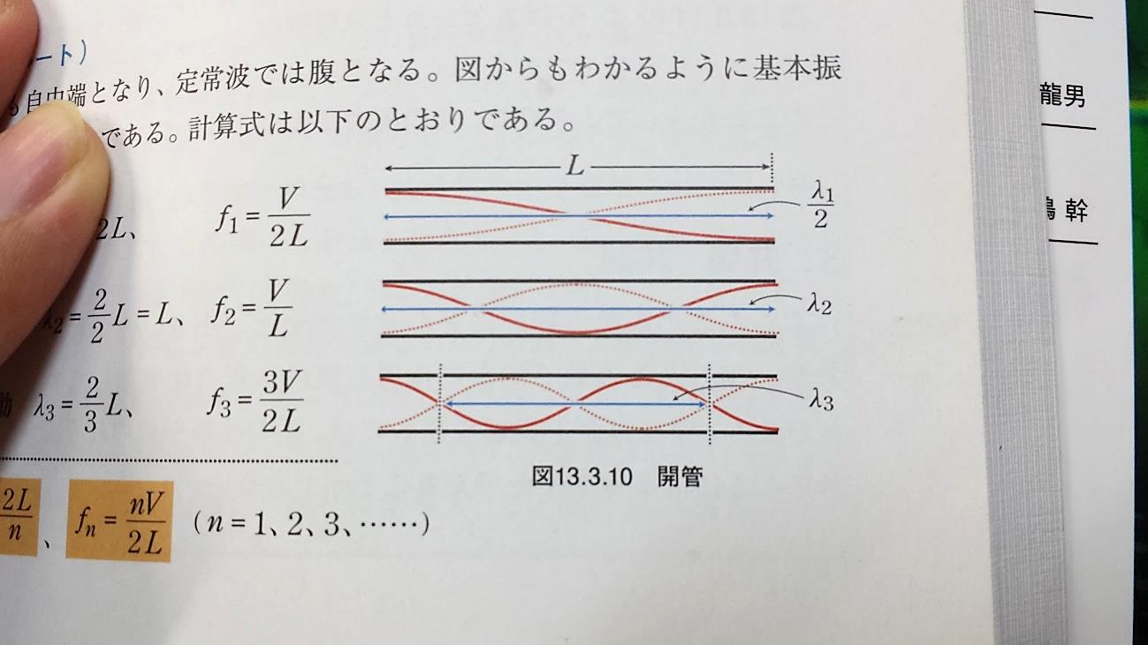







一般に、となる。

図1　開管（出典：川村康文（2010）『確実に身につく基礎物理学（上）［力学・熱力学・波動］』，p.299）

1. 実験
   1. 準備物（実験器1つ分）

外径6 mmの太いストロー１本（1.25円）、外径5 mmの細いストロー1本（0.5円）、はさみ

実験器を1人1つ作ることを想定する。

実験器1つあたりにかかる費用（1人あたりの費用）：1.75円

1班（4人）あたりの費用：7円

40人学級（10班分）での費用：70円

* 1. 実験手順

①細いほうのストローの先を図2のようにカットする。

図2　カットのしかた

②カットした先端を、平べったくなるように押しつぶす。

③太いほうのストローに細いほうのストローを差し込んで一体化させる。

* 1. 実験方法

カットした先端を口にくわえ、息を吹き込むと音が鳴る。音を鳴らしながら、トロンボーンのようにストローを抜き差しして笛の長さを変えることで、音程を変えてみる。

* 1. 実験結果

管の長さを長くすると、音の高さが低くなり、管の長さを短くすると、音の高さが高くなった。

1. 板書と授業風景

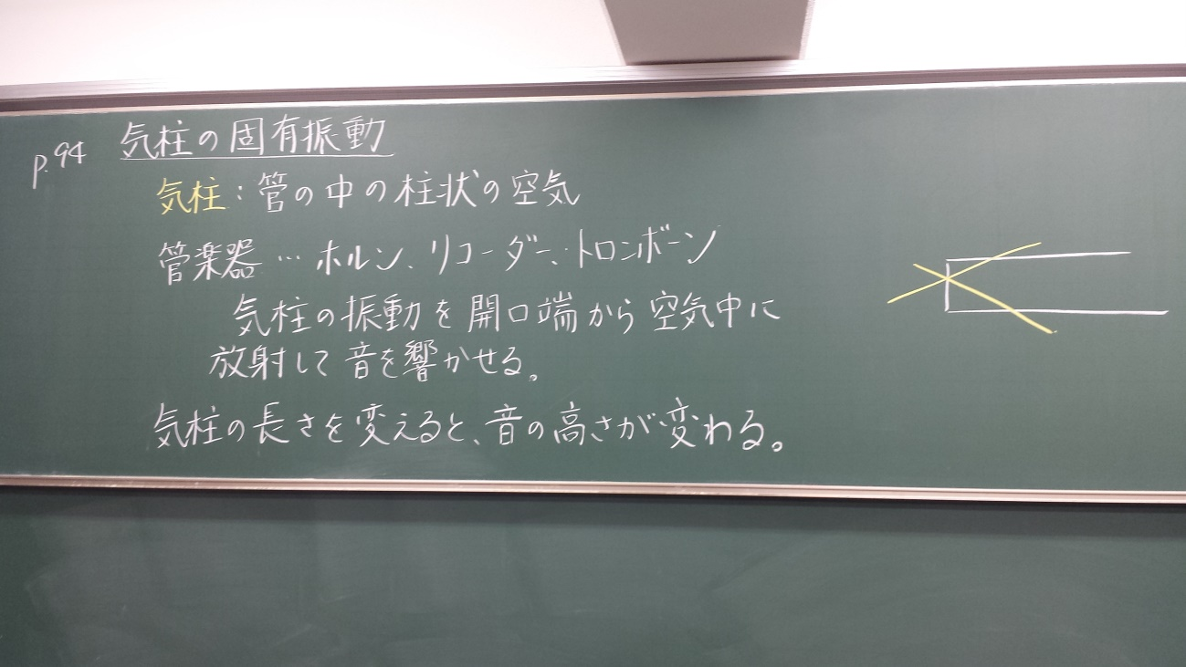

図3　板書①

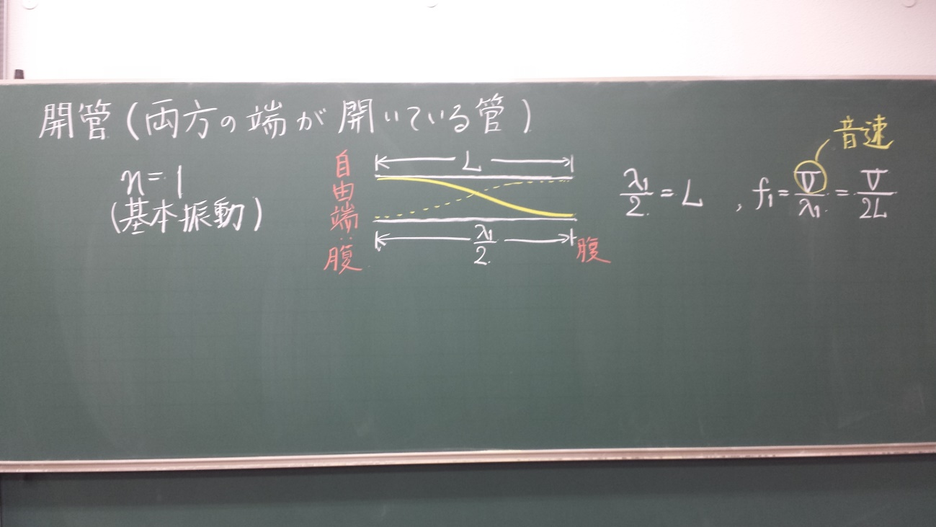

図4　板書②

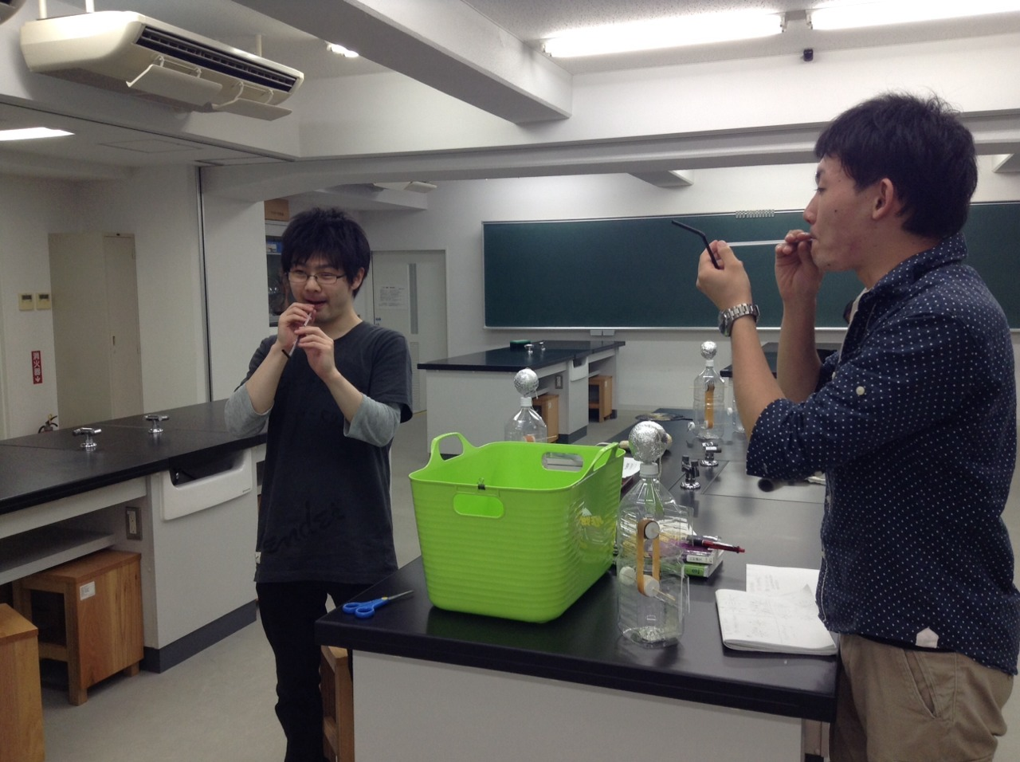

図5　授業風景

1. 評価
   1. よかった点

・板書の字や図が見やすかった。

・発問の頻度が多かった。

・音楽とのつながりの話が面白かった。

・縦波と横波の違いにふれていた。

・飽きなかった。

* 1. 改善点

・声が小さかった。

・生徒のようすをもっとよく見たほうがよい。

・残り時間に合わせて臨機応変にまとめができるとよい。

・ストローの切り方についてもっと丁寧に指導したほうがよい。

・笛が鳴らない生徒へのフォローがほしかった。

・最後に教師が演示してほしかった。

* 1. 項目別評価

評価者：12人

表1　授業内アンケートの項目別平均値



図6　評価平均の推移

1. 考察

今回の授業では、ストロー笛を作製し、息を吹き込んで音を鳴らすことによって、音が空気を媒質として伝わる波であることを体感してもらうことを目指した。また、笛の長さを変えながら吹くことによって、音の高さが気柱の長さで決まることや、ある決まった気柱の長さに対しても、倍振動が起こって振動数が変わることを理解することも目標とした。

実験については、管の長さが変わることによって音の高さが変わるようすは聴き取りやすかった。ただ今回の笛では、倍振動を自分の思うように起こすことは難しかったので、その点が改良できると、より実験と理論が結びつきやすくなるものと思われる。また、ストローを複数本つなげるなどしてもよい、といった指示を出せば、生徒の工夫できる余地が広がると思う。

予定としては、開管における気柱の固有振動数の一般式まで説明したかったが、基本振動の式までで終わってしまった。説明の速さは適切であったというコメントを頂いたので、実験をもう少し早めに切り上げてまとめに入ればよかったのではないかと考える。

授業後の評価を見ると、評価項目の①の評価平均からもわかるように、声の大きさが依然課題として残った。自分で思っている以上に意識して声を張らなければいけないのだと思った。また、うまく笛が鳴らない生徒に対してのフォローがほしかったという意見もあった。自分で予備実験を行ったときには、すんなり音が出たので、うまくいかなかった場合の対処法について考えが及んでいなかった。予備実験の段階で特に問題がない場合でも、生徒がつまずきそうな箇所については予め対策を練っておく必要があると感じた。

まとめると、声をはっきりと出して説明すること、実験と学習内容の結びつきをより強くすること、生徒のようすにもっと気を配り適切な助言を行うことが今後の課題といえる。